目录

1. 效果展示 2

2. 第一步：树莓派镜像烧写 3

3. 第二步：配置homebridge文件 3

4. 第三步：添加homebridge配件 4

5. 第四步：Homekit界面设置 4

6. 第五步：Homekit实现共享 5

7. 常见问题解决方法 6

**Homekit添加设备教程**

# 效果展示

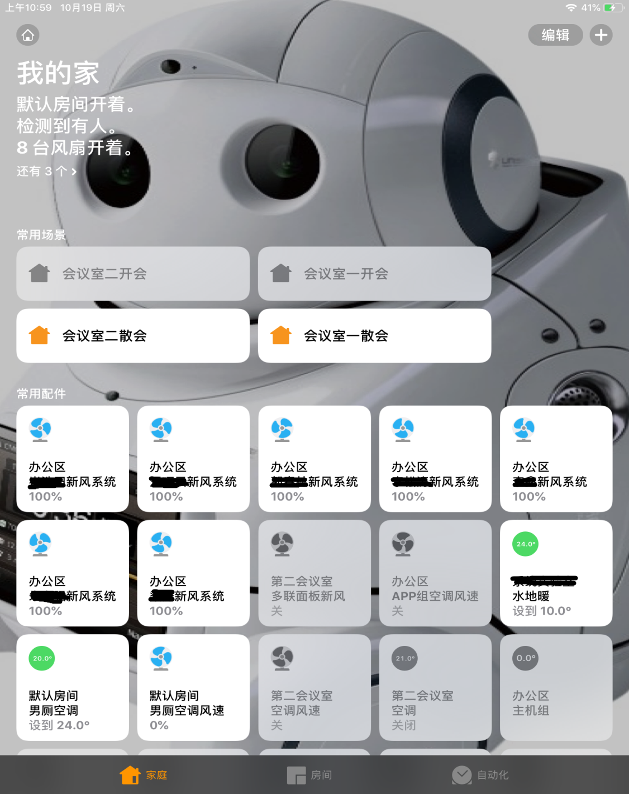

# 第一步：树莓派镜像烧写

如图1所示，Homekit要想实现与购买的设备通信，需要通过Homebridge进行桥接，所以我们第一步要做的就是烧写环境配置好的树莓派镜像，本人已将自己配置的树莓派系统生成了镜像，读者可直接下载烧写使用。提供的镜像已经配置SSH，可使用Putty进行调试

树莓派镜像烧写方法参考树莓派3B烧录方法及工具

需要的准备：①树莓派3b model;②2G及以上高速内存卡；③本教程提供的树莓派镜像、调试工具

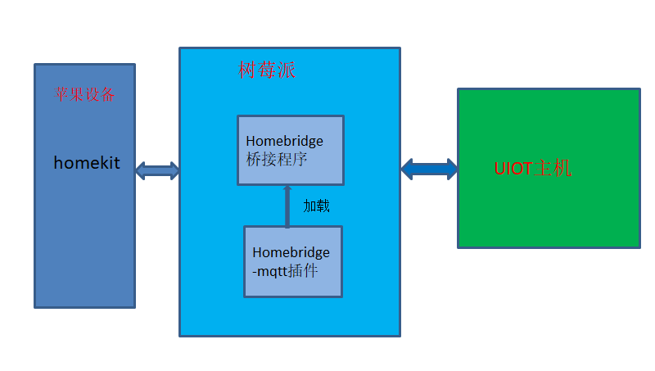

图1—原理图

# 第二步：配置homebridge文件

步骤①：通过PUTTY与树莓派建立通信连接 （参考树莓派3B通信方方法及工具）；

步骤②：修改添加密码和主机IP，树莓派安装有nano编辑工具（主机IP通过 App搜索可以查找，依据SN进行确认）

步骤③：保存步骤②的配置文件，重启树莓派

提示：本教程提到的脚本均在树莓派系统/home/pi目录下

注释：pin: 031-45-154为Homekit添加homebridge的认证密码 （此处密码为示范密码）

192.168.0.3为要连接的主机IP地址（此处IP为示范IP）

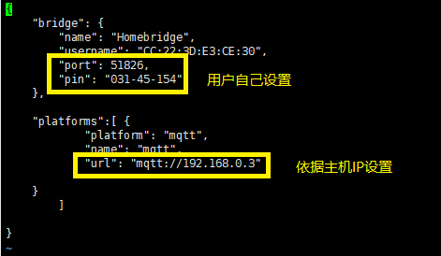

图1

# 第三步：添加homebridge配件

如图2所示，直接打开苹果设备homekit，进入添加页面，点击没有代码或无法添加，进入到使用密码添加界面，只需要选择局域网中的homebridge设备，输入配置文件中的八位密码即可添加成功。

示例：密码为config.json中设置的密码：031-45-154 连接的主机IP：192.168.0.3

注意：①苹果设备与树莓派在同一局域网才可以添加成功

②添加过程会因为网络、设备性能原因，而有所延迟

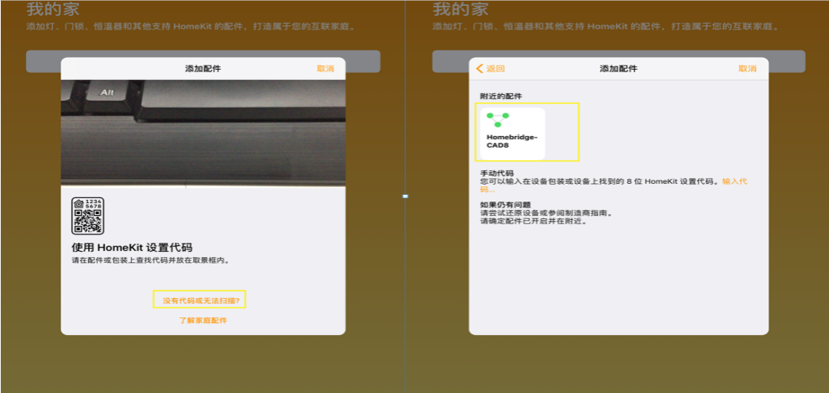

图2

# 第四步：Homekit界面设置

如图所示图3所示，homekit在添加homebridge成功时，会将homebridge已经有的设备同步到Homekit中，只需要一直点击下一步，把设备添加进默认房间，之后可以自己创建房间把设备移过去。

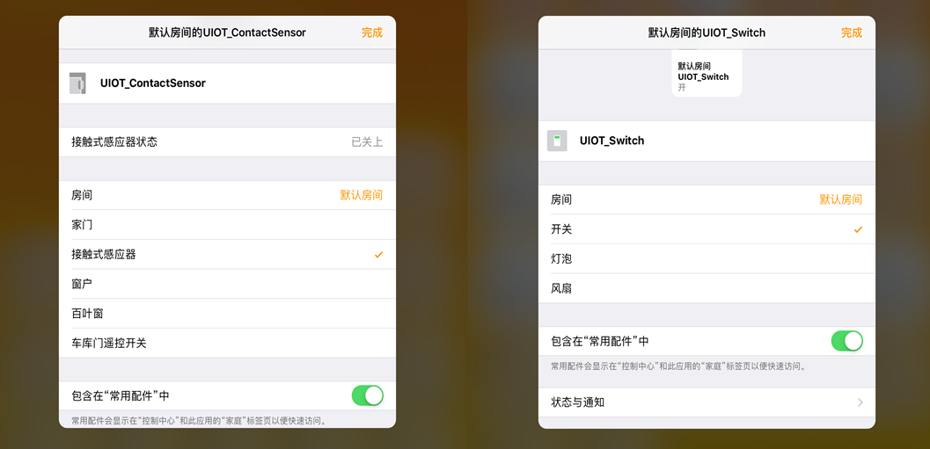

图3

# 第五步：Homekit实现共享

如图5所示，①将家庭用户添加到HomeKit家中，只需打开“主页”应用，然后点击左下角的家庭符号。②在此屏幕上，您将看到您的家庭名称，点击右上角的家庭符号进入家庭设置界面。③点击此界面的邀请输入或者从通讯录中添加家庭成员信息，点击发送。④对方收到后点击接受就会将你的家庭设备信息同步给他，进而实现共享。图10所示中，我已经添加一位朋友苹果手机实现了家庭共享。

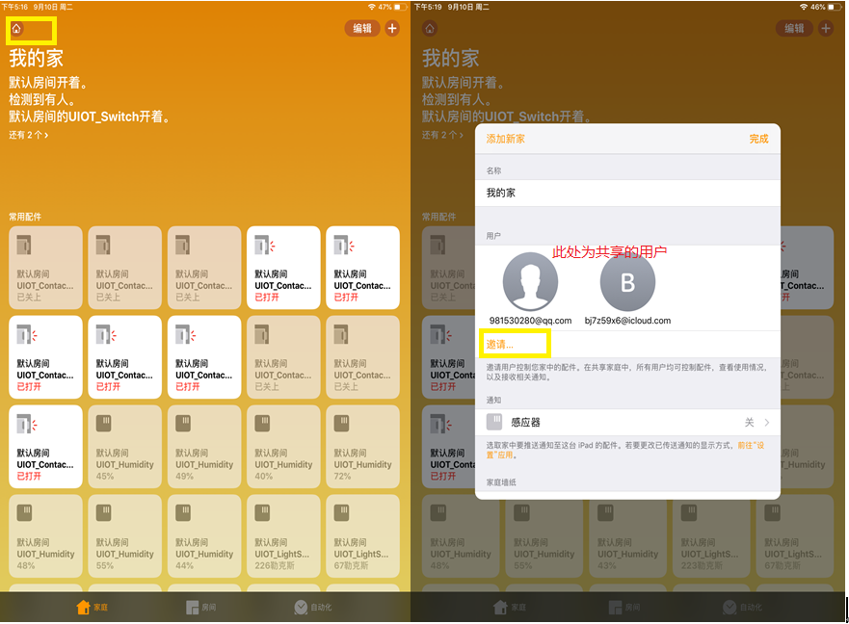

图5

# 常见问题解决方法

**目前为止遇到的问题主要有局域网络问题、苹果系统需要更新问题、homebridge修改问题，homebridge存在的问题用以下方法可以解决**

**问题一：刚添加设备无法区分具体设备**

**解决方法：**

①：打开主机app进行控制，观察Homekit中的设备变化确定控制设备

②: 针对只显示设备可以观察数值进行区分

③：前两项确认不了的设备，利用设备断电排除的方法

**问题二：发现Homekit中设备异常**

**解决方法：**

步骤一：重启树莓派和主机，若不行继续步骤二

步骤二：利用PUTTY执行设备初始化脚本文件（/home/pi/homekit_dev_init.sh），若还是不行继续步骤三

步骤三：打开Homekit找到名为Homebridge的设备，长按图标进入其设置界面如图11所示，点击“从家庭移除桥接设备”，并通过Putty执行树莓派中的脚本（/home/pi/homekit_registration.sh）,然后打开Homekit重新添加homebridge

**问题三：需要更换homekit用户**

利用PUTTY执行设备初始化脚本文件（/home/pi/homekit_registration.sh）

**问题四：homekit中没有homebridge的设备**

步骤一：打开App点击右下角我的，进入界面后找到实验室，点击进入，如图所示：

步骤二：在空白处连续点击六下，出现相关开关选项

步骤三：打开相关开关